Муниципальное бюджетное общеобразовательное учреждение

«Лицей города Шатуры»

Исследовательская работа
«Тайны названия озера Муромское»

Авторы: Валежев Вадим,
учащийся 3Б класса
Фатеев Ефим,
учащийся 3Б класса
Руководитель: Фураева Евгения Вячеславовна,
учитель начальных классов

Шатура, 2019
Содержание

Введение…………………………………………………………………………..3
- Основная часть ……………………………………………………………5
1.1 Теоретические исследования………………………………………....5
1.2 Статистические исследования………………………………………..5
1.3 Практические исследования………………………………………….6
Выводы………………………………………………………………………….10
Заключение………………………………………………………………………10
Список использованных источников и литературы…………………………..11
Приложение………………………………………………………………………13

Введение
В 2018 году нам посчастливилось стать участниками проекта «Люди Озер». Проект собрал вокруг себя людей, интересующихся историей родного края. Интересные встречи, рассказы, легенды, мифы о родном крае и его окрестностях с самых древних времен, а потом и участие в съемках фильма «Мурома», пробудило в нас интерес узнать как можно больше о нашем крае. И в частности, почему озеро Муромское так называется.
Актуальность
Мы каждый день ходим по улицам, посещаем парки, озера, реки, произносим их названия, но не задумываемся над тем, откуда, почему, когда и что послужило тому, чтобы, например, одна из улиц города была названа Бульвар Мира, город назван Шатурой, а озера Святым и Муромским и т.д. Все это стало настолько привычным, что мы порой перестаем интересоваться, поддерживать этот интерес в себе и других, а также ценить исторические, культурные и природные памятники родного края, да и историю в целом. Да, мы получаем основную информацию о родном крае в школе, от родителей. Но все это общая информация. И очень часто мы отбрасываем ее в дальний ящик, потому что у нас есть более важные дела, заботы, проблемы. А ведь это тоже очень важно – знать, помнить, интересоваться. Ведь у любого объекта, предмета, так же как и у нас самих, есть своя история. Как есть своя история у названия озера Муромское.
Участие в фильме «Мурома» и общение с интересными людьми, дало нам возможность по – новому взглянуть на эту тему.
Цель работы: исследование происхождения названия озера Муромское.
Для достижения цели были поставлены следующие задачи:
- изучить и проанализировать имеющиеся по данной теме литературу и другие источники информации, а также материалы сети Internet;
- провести социологический опрос среди одноклассников;
- провести исследование истории возникновения названия озёра;
- узнать, существовало ли племя «Мурома» когда-либо на территории Шатурского края.
Объект исследования: озеро Муромское
Предмет исследования: гидронимы, топонимы, археологические исследования.
Гипотеза: правда ли, что название озера Муромское берет свое начало от племени Мурома?
Методы исследования: анкетирование, социологический опрос, изучение и анализ литературы и других источников информации, материалов сети Internet.

1. Основная часть.
1.1 Теоретические исследования
Наша планета на 70 % состоит из воды. Лишь малый процент от общего количества – это озера. А что такое озеро?
Озеро – «естественный, замкнутый в берегах водоем с пресной или соленой водой, не являющийся частью мирового океана». [5] Озера бывают естественные и искусственные, пресные и соленые. И у каждого есть свое название и история. Для этого существует целая наука, изучающая географические названия – топонимика. Изучением названий водных объектов, их закономерностями возникновения, развития занимается раздел большой науки топонимики – гидронимика. Все вместе это помогает нам узнать о народах, которые жили до нас в далекие времена, чем они занимались, с кем воевали и с кем дружили.
Наш город Шатура – это достаточно молодой город. В самом городе и его окрестностях насчитывается несколько озер. У всех у них своя история, которая уходит глубоко в века. Но нас заинтересовало одно – мало изученное озеро Муромское.
1.2 Статистические исследования
Прежде чем начать исследование мы решили провести социологический опрос среди ребят в возрасте 7-10 лет. И узнать у них, знают ли они хоть что-то об этом озере. Всего было опрошено 30 детей. Каждому респонденту было предложено 4 вопроса:
- Как называется озеро, которое находится в непосредственной близости с Шатурской ГРЭС?
- Когда появилось это озеро?
- Почему данное озеро так называется? ( Муромское)
- Хотели бы вы узнать историю названия данного озера?
В результате анкетирования выяснилось, что большая часть опрошенных респондентов затрудняются в ответах и мало что знают о происхождении названия озера Муромское. На первый вопрос - только 6,7% детей смогли дать правильный ответ; по второму вопросу - 73,3 % респондентов смогли предположить, что образовалось озеро очень давно, 10 % - что появилось оно до нашей эры, и 16,7 % опрошенных затруднились с ответом. На третий вопрос ни один из респондентов не смог дать ответ или выдвинуть хоть какое – либо предположение. И на четвертый вопрос – все 100% респондентов проявили интерес к изучению данной темы. Мы считаем, что наше исследование будет полезным и нужным каждому и пробудит интерес к истории своего края. (Приложение 1)
1.3 Практические исследования
Чтобы узнать больше об истории озера и происхождении его названия, мы решили сначала обратиться к карте городского округа Шатура (Приложение 2) и интернет - источникам.
Исследование 1.
Заглянув на страницы интернета, на глаза попалось много информации об этом озере, но все они связаны с отдыхом и рыбалкой и лишь несколько страниц, среди которых - Википедия - свободная энциклопедия - кратко информировала нас о расположении озера, его физико – географических характеристиках.
«Му́ромское озеро — озеро в Шатурском городском поселении Шатурского района Московской области, к востоку от города Шатуры. Второе после Святого по величине Шатурское озеро. На севере соединено с озером Белым.» [8] Расположено озеро рядом с Шатурской ГРЭС.
Характеристика озера Муромское
происхождение озера | ледниковое, но возможны также и карстовые процессы
площадь | 2,66 км² (266 га)
длина | около 2300 м
ширина | около 1600 м
берега | отлогие, низкие
глубина | 2-4 м, по некоторым данным до 8 м
дно | котлованное, покрыто илом
вода | полупрозрачная, торфяная с коричневой окраской
видимость | от 25 до 40 см
зарастаемость | озера менее 20 %
растительность | камыш, тростник, рдесты, элодея, ряска, осоки, стрелолист, также встречается кубышка малая и рогоз широколистный
рыба | щука, окунь, карась, плотва, судак, лещ, язь, линь, карп, толстолобик, сазан, белый амур, ёрш, сомик, уклея, горчак, щиповка, буффало и др.
назначение | Озеро используется для рекреационных целей. Имеет хозяйственное значение, для выращивания рыбы
Вывод: изучив вышеуказанный материал точной информации по происхождению названия озера не получили.
Исследование 2.
Обратившись к литературным источникам, мы выяснили, что озеро входит в Список объектов культурного и природного наследия Шатурского района Московской области, в котором дается краткое его описание. [6] А в словаре топонимов Шатурского района Московской области есть фраза - «по принадлежности Муромскому княжеству» [6], столицей которого был город Муром. Это нас очень заинтересовало.

Дата | Заселение и принадлежность территории Шатурских земель
IX-X век | фино-угорские племена: мещёры, мурома, меря, весь …
IX-XI века | славяне
XII век (1127г) | Муромо - Рязанское княжество
первая половина XIII века | земли были завоёваны татаро- монголами
конец XIV века | Московское княжество
XVI век | Владимирский уезд
XVIII век (1708г) | Московская губерния
XVIII – XX века | Егорьевский уезд Рязанской губернии
XX век | Московская область
Вывод: возможно название озера Муромское произошло от названия г. Муром, к которому относилась в 12 веке Шатурская земля.
Это подтверждают исторические карты нашего края (Приложение 3)
Исследование 3.
Шатурский краевед Виктор Мухин рассматривает несколько версий происхождения названия озера. Одна из них – это вероятное « происхождение гидронима от индоевропейской основы mor, mar – вода, влага…». [13] Другая версия толкования гидронима : « в словаре Даля - муръ (южное, западное), польск. mur, немец. mauer – каменная стена; муровать – строить из камня, класть камень, кирпич на связке; муромить (владимирское) – замуровывать, закладывать кого-либо в стену, сажать за каменные стены, в темницу. Озеро Муромское в этой связи можно рассматривать как изолированное (замурованное) от остальных озѐр группы.». [13]
Менее вероятной версией Виктор Мухин считает соотнесение названия с этносом мурома финно-угорского происхождения, которое исчезло в средневековье.
Племя Мурома?! Кто они такие? Первое упоминание об этом племени мы можем найти в «Повести временных лет», где перечислятся народы, входившие в VIII – IX веках в Киевский племенной союз. «В области Оки и верхней Волги в XI - XII вв. жили три финских племени: мурома, меря и весь. Начальная киевская летопись довольно точно обозначает места жительства этих племён: она знает мурому на нижней Оке, мерю по озёрам Переяславскому и Ростовскому, весь в области Белоозера.» [16], Этот факт описывает историк, Ключевский Василий Осипович.
О племени Мурома пишет в своей работе и Евгений Старостин, член Союза Краеведов России, наш земляк. «Оз. МУРОМСКОЕ (Шатурское) находится в зоне, выявленной нами балтской гидронимии и его название говорит скорее о принадлежности к землям Муромского княжества… Во всех словах - МУРОМ, МУРОМА, МУРОМСКОЕ – четко выделяется основа МР- (УР-) – «вода». Племя МУРОМА. Переведем это просто: «Люди воды»: древние рыболовы, охотники, судостроители, купцы, разбойники… Среди них – и наши, муромско-мещѐрские.» [17]
О существовании племени Мурома в давние времена на территории городского округа Шатура и его возможном влиянии на название озера Муромское говорит еще один факт – могильник, найденный случайно в 1923 году неподалеку от села Пустоша. «Осенью 1923 года крестьянин С. Ф. Алексеев обнаружил погребение с большим количеством бронзовых вещей.» [18] В 1924 году могильник исследовал археолог А. Иванов. «Было вскрыто более 25 погребений», описывает в своей книге «История и тайны земли Шатурской» Галина Крамич. [3] Все находки им были вывезены во Владимирский исторический музей.
Исследовав находки, археологи в начале 20 века доказали их принадлежность к племени Мурома. Тем самым, подтвердив факт существования данного племени на территории нашего края и имея прямое влияние на происхождение названия озера.
Вывод: вероятнее всего название озера берет свое начало от племени Мурома.
Выводы:
- Нами была изучена научно-популярная литература об истории происхождения названия озера Муромское. Изучен исторический материал о существовании народностей на территории нашего края в древние время, а также конкретного племени Мурома.
- Проведен социологический опрос среди одноклассников.
- В ходе проведённого исследования было выявлено несколько версий происхождения названия озера Муромское. Но наиболее правдоподобной нам кажется версия происхождения названия от племени Мурома.
Мы считаем, что доказан факт проживания этого народа на территории нашего края, его созвучия с названием озера.
Заключение:
В результате проведенного исследования мы выяснили, что топонимика и ее раздел гидронимика – интересная наука, позволяющая заглянуть глубоко в прошлое и узнать много интересного. Ведь название озер тесно связаны с историей общества, географией, языком, отражают культуру и традиции народов. Это так затягивает, что не хочется останавливаться, узнать больше и рассказать другим.
Наше исследование еще не закончилось, ведь на имени не останавливается история, она только начинается и еще очень много тайн не раскрыто и не изучено.

СПИСОК ИСПОЛЬЗОВАННЫХ ИСТОЧНИКОВ И ЛИТЕРАТУРЫ
- Большой атлас школьника. История. – М.: Федеральная служба геодезии и картографии России: ОНИКС, 2000
- Барсков Д., Барсков В. Притяжение Мещеры: художественно – краеведческое обозрение заповедного региона. – В.: Транзит – ИКС, 2007
- Крамич Г. История и тайны земли Шатурской. Шатура. 2003
- Ожегов, С.И. Толковый словарь русского языка: Около 100 000 слов, терминов и фразеологических выражений / С.И. Ожегов; Под ред. Л.И. Скворцов. - М.: ОНИКС-ЛИТ, Мир и Образование, 2012. – 1376 с.
- Ушаков, Д.Н. Толковый словарь современного русского языка: Около 100000 слов / Д.Н. Ушаков. - М.: Аделант, 2013. - 800 c.
- Шатурский район Московской области. Культурное и природное наследие. Москва-Шатура. 2003
- Шатурская Мещера. Историко-краеведческий альманах. Шатура, 2008. Вып. 3.– 257 с.
- Википедия – свободная энциклопедия [Электронный ресурс]. - https://ru.wikipedia.org/
- Детская онлайн энциклопедия [Электронный ресурс]. - http://potomy.ru/world/1479.html
- Большая российская энциклопедия [Электронный ресурс]. - https://bigenc.ru/domestic_history/text/2239026
- Кривандинская волость [Электронный ресурс]. - http://krivandino.ru/index.php?option=com_content&task=blogcategory&id=84&Itemid=109
- Мурома и Муромская земля. История и топонимика [Электронный ресурс]. - http://merjamaa.ru/news/muroma_i_muromskaja_zemlja/2012-04-10-541
- Мухин В. Шатурские гидронимы // Историко-краеведческий альманах. Шатурская Мещера, Шатура, 2009. Вып.2 – с. 52 [Электронный ресурс]. - http://krivandino.ru/images/stories/foto/pdf/almanah2.pdf
- Повесть временных лет [Электронный ресурс]. - https://azbyka.ru/otechnik/Nestor_Letopisets/povest-vremennyh-let/1
- По русской провинции [Электронный ресурс]. - https://www.ru-roads.ru/blog/236/ozero-muromskoe-shaturskoe/
- Русская история. Полный курс лекций [Электронный ресурс]. - http://www.bibliotekar.ru/rusKluch/17.htm
- Старостин Е. От Урала до Атлантики // Историко-краеведческий альманах. Шатурская Мещера, Шатура, 2012. Вып.5 – с. 22 [Электронный ресурс]. - http://krivandino.ru/images/stories/foto/pdf/almanax5-1.pdf
- Экспериментальная научная энциклопедия. Пустошенский могильник [Электронный ресурс]. - http://wiki.laser.ru/

Приложение
Приложение №1

Приложение №2
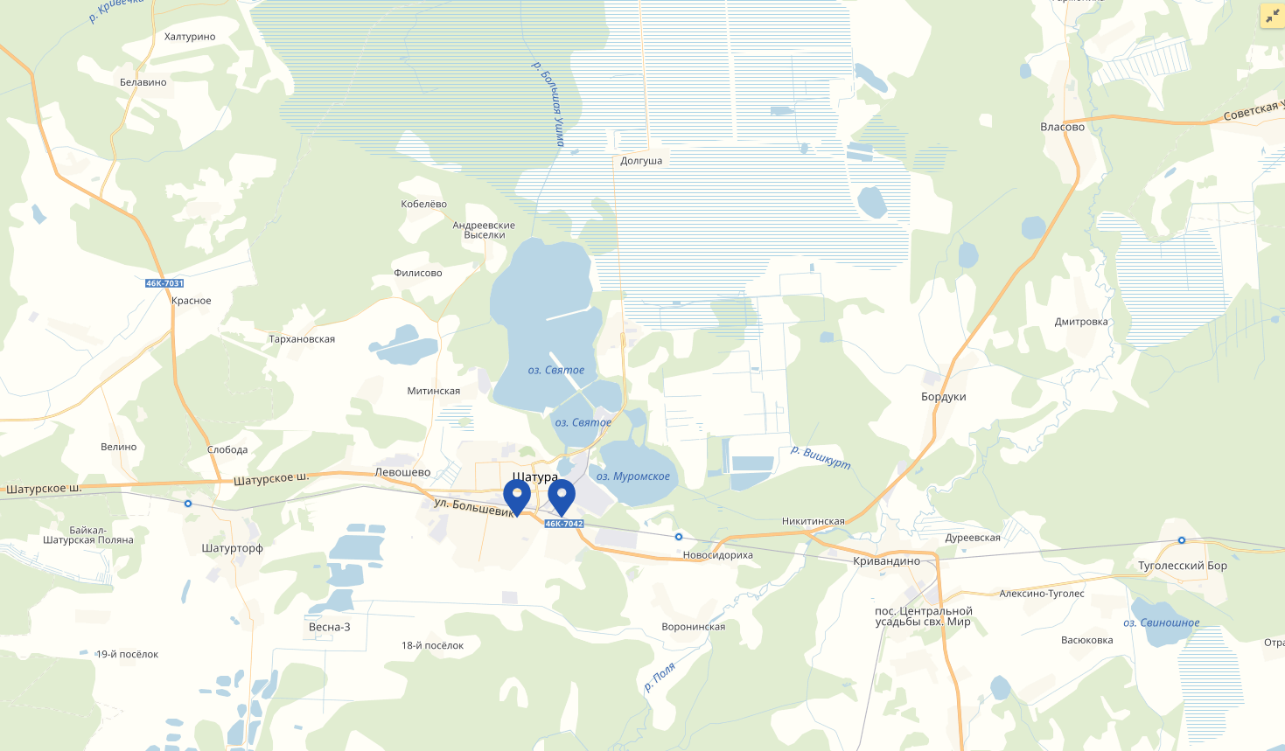
Приложение №3
